Ситуационный план-схема местности

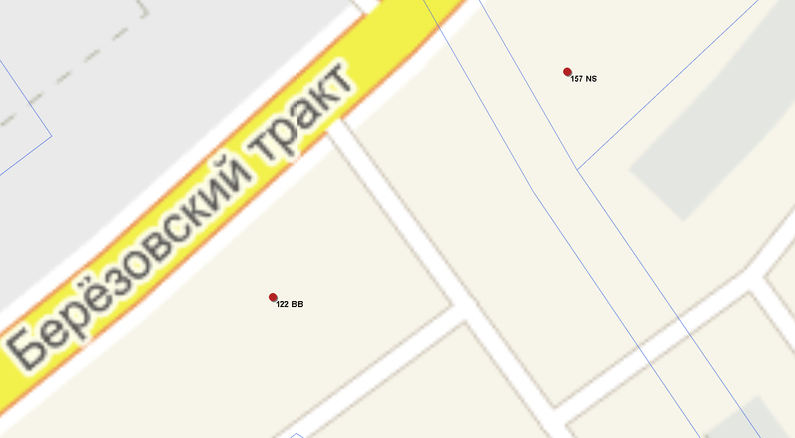
Адрес: г.Березовский, в 39 м на северо-запад от западного угла здания по Березовскому тракту, 6в
Ориентир места: 60.77545 в.д.; 56.90350 с.ш.

